|  |  |
| --- | --- |
|  | **Федеральное государственное бюджетное образовательное**  **учреждение высшего образования**  **«Московский государственный технический университет имени Н.Э. Баумана**  **(национальный исследовательский университет)»**  **(МГТУ им. Н.Э. Баумана)** |

ФАКУЛЬТЕТ _______________________________ Э _______________________________

КАФЕДРА _________________________________Э4________________________________

**Лабораторная работа**

« Создание модели локальной сети »

по курсу

« Настройка и сопровождение сетевой инфраструктуры »

Группа: _________

Выполнили студенты:

|  |  |
| --- | --- |
|  | _______________________ ____________ |
|  | _______________________ ____________ |
|  | _______________________ ____________ |
|  | _______________________ ____________ |
|  | _______________________ ____________ |
|  | _______________________ ____________ |
|  | _______________________ ____________ |
|  | _______________________ ____________ |
|  | _______________________ ____________ |
|  | _______________________ ____________ |
|  | _______________________ ____________ |
|  | _______________________ ____________ |
|  | _______________________ ____________ |
|  | _______________________ ____________ |

Проверил:

__________________________________

*(отметка, подпись, дата)*

*2021 г.*

# Создание модели локальной сети

## Цель лабораторной работы

Реализовать локальную сеть с применением проводных и беспроводных каналов связи, объединенных маршрутизатором (роутером), с моделированием клиент-серверной архитектуры.

## Задачи лабораторной работы

1. Освоить методы построения локальных сетей с организацией общего доступа к файловой системе хоста;
2. Изучить базовые возможности маршрутизатора (роутера) на примере настройки DNS-сервера и DHCP;
3. Познакомиться с принцами построения клиент-серверной архитектуры на примере web приложения для получения термодинамических свойств веществ, численные значения которых рассчитываются на серверной стороне и передаются клиенту для дальнейшей обработки;
4. Реализовать упрощенный пользовательский интерфейс для расчета цикла простой парокомпрессионной холодильной машины на основе созданной клиент-серверной архитектуры.

## Развертывание локальной сети

*Здесь следует разместить скриншоты, отображающие процесс выполнения работы. Каждый скриншот должен сопровождаться комментарием. Все комментарии должны быть сформулированы в безличной форме множественного числа: «было сделано», «после нажатия на кнопку получено сообщение об ошибке», «изучены примеры и проведен анализ работы сервера» и др.*

*В папке «Примеры отчетов» представлены первые версии студенческих работ,* ***ориентироваться на них в плане оформления нельзя*** *– только на содержание.*

*Требования в выполняемой работе:*

1. *Каждая группа должна выполнить установку и настройку Open Server. Допустимо выполнение работы на компьютере только одного студента из группы.*
2. *После подготовки отчета его необходимо распечатать, заполнить вручную титульный лист в формате* ***Фамилия И.О. + подпись*** *каждого студента. Подписанный отчет представляется на кафедру, после чего лабораторная работа считается выполненной;*
3. *Весь текст, оформленный курсивом, должен быть удален из основного содержания отчета;*
4. *Любая информация на скриншотах (фотографиях) должна быть читаема. Нельзя вставлять скриншоты, которые не отражают суть комментария или не относятся к процессу выполнения работы. Количество скриншотов должно быть таким, чтобы полностью отразить содержание выполняемой работы и каждого ее этапа;*
5. *Пример оформления фотографии (скриншота) и комментария:*

*На рисунке 2 представлен процесс зачистки изоляции кабеля типа «Витая пара» при помощи специального инструмента:*

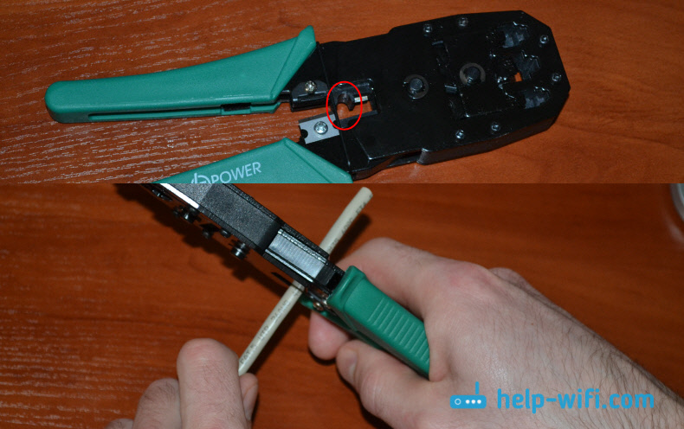

*Рисунок 2. Удаление изоляции с кабеля*

## Выводы

В ходе выполнения лабораторной работы построена локальная сеть с применением беспроводных каналов связи и развертыванием клиент-серверной архитектуры на основе сетевого маршрутизатора (роутера). Освоены методы настройки и запуска серверных приложений на примере получения термодинамических свойств веществ и расчета параметров парокомпрессионной холодильной машины на клиентской стороне.